ЛАБОРАТОРНА РОБОТА № 2-4

РЕЗОНАНС НАПРУГ
Мета роботи:
1) ознайомлення з явищем резонансу в електричному колі з послідовним сполученням індуктивної котушки та конденсатора;
2) дослідження умов виникнення резонансу;
3) побудова резонансних кривих та частотних характеристик;
4) використання, для аналітичних розрахунків, співвідношень, що характеризують резонансний режим.
Підготовка до роботи
ПОРЯДОК ВИКОНАННЯ РОБОТИ
1. Скласти електричне коло з послідовним сполученням конденса-тора і індуктивної котушки, відповідно до схеми рис. 24.1.
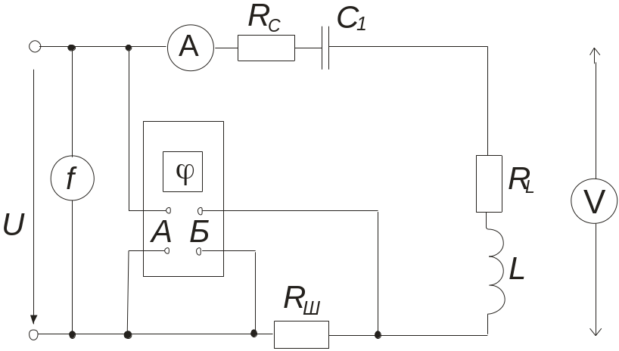

Рис.24.1
2. Для живлення електричного кола використати джерело синусо-їдної напруги регульованої частоти. Величина робочої напруги в межах 3...5 В; діапазон робочої частоти задає викладач.
3. Встановити середнє значення діапазону робочої частоти, закоро-тити конденсатор і за показами приладів визначити параметри індуктивної котушки разом з міліамперметром, що використовуються в дослідах.
4. Досягти резонансного стану електричного кола, змінюючи ємність конденсатора. Занотувати значення резонансної ємності С_{о}, індуктивності L_{о}, та частоти f_{о}.
5. Виміряти величини, зазначені в таблиці 24.1, для трьох дослідів:
а) змінюючи в можливих межах індуктивність котушки при незмін-них резонансних ємності С_{о} та частоті f_{о};
б) змінюючи в можливих межах ємність конденсатора при незмінних резонансних індуктивності L_{o} та частоті f_{о};
в) змінюючи в межах, визначених викладачем, частоту джерела живлення при незмінних резонансних ємності С_{о} та індуктивності L_{о}.

Эксперементальные данные:
Д о с л і д | L | C | f | U | U_{L} | U_{C} | І | ϕ | P
Змінюється L

Змінюється C

Змінюється f

6. За результатами вимірів п.5 побудовати резонансні криві струму кола 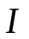, напруги на котушці індуктивності U_{L} та конденсаторі U_{C}, кута зсуву фаз кола для кожного із трьох дослідів (а, б, с).
7. За результатами вимірів п.5б побудувати векторні діаграми кола для випадків, коли С < С_{о} ; С = С_{о} ; С >С_{о.}
8. Розрахувати хвильовий опір ρ, добротність Q та згасання конту-ру d.
9. Зробити і записати у протоколі звіту висновки по роботі.

Завдання на навчально-дослідну роботу студентів
1. Побудувати частотні характеристики послідовного коливального контуру.
2. Довести, що найбільші значення напруг індуктивної котушки та конденсатора при зміні частоти в широких межах перевершують відпо-відні значення в резонансному стані.
3. Побудувати резонансні характеристики послідовного коливально-го контуру, що живиться від джерела струму, частота якого змінюється.
4. Як залежить вигляд резонансної кривої струму від добротності контуру?
5. Визначити смугу пропускання послідовного резонансного конту-ру.
Методичні вказівки
Явище, коли струм і напруга в колі (чи на його ділянці), незважаючи на наявність у ньому реактивних елементів (котушок індуктивності та кондинсаторів), збігаються за фазою, називають резонансом.
В резонансному режимі має місце повна компенсація реактивних опорів кола (чи його ділянки). При цьому вхідний опір є суто активним, реактивна потужність, відповідно, дорівнює нулю, а вся електрична енер-гія, що надходить від джерела, перетворюється у теплову.
За певних умов, резонанс реактивних елементів може виникнути в електричному колі з послідовним сполученням індуктивності і ємності. Таке нерозгалу-жене електричне коло, що вміщує послідовно сполучені елементи R, L і С (рис.24.2), є найпростішим резонансним колом або ідеальним послідовним коливальним контуром.

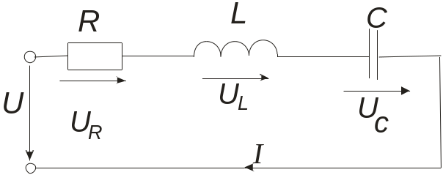
Рис. 24.2

Умова резонансу в такому електричному колі:
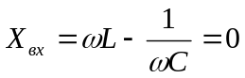 або 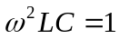
З останнього виразу випливає, що резонансного стану в ідеальному коливальному контурі можна досягти, змініючу одну з трьох величин: ω, L чи С. Відповідно, їх значення для резонансного режиму розраховуються так:
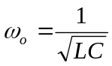; 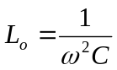; 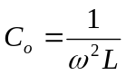.
Повний опір такого електричного кола в стані резонансу напруг 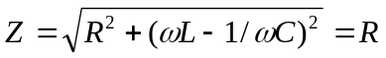 є суто активним за характером та найменш можливим за величиною. Відповідно, струм та потужність, що спожива-ється, досягають найбільших значень.
Реактивний опір катушки індуктивності або конденсатора в режимі резонансу
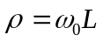; 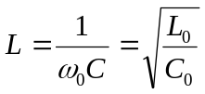
називаеться хвильовим опором резонансного контуру.
Якщо реактивні опори Х_{L} та Х_{C} при резонансі більші, ніж активний опір R, напруги на затискачах індуктивної котушки та конденсатора будуть більші за напругу на вході електричного кола. Тому резонанс у послідов-ному коливальному контурі називають резонансом напруг.
Величина
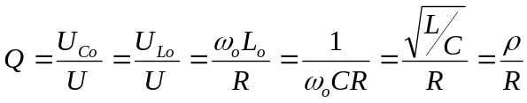,
називається добротністю контура і визначає перевищення реактивної складової напруги на реактивних елементах, при резонансі над прикладеною до кола напругою. Користуються також оберненою величиною – згасанням контура: 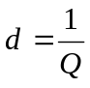.
Залежності фізичних величин кола від частоти називають частотними характеристиками кола. Залежності: I(ω), U_{R}(ω), U_{L}(ω), U_{C}(ω) при резонансі називаються резонансними характеристиками кола.

